**运河景观维护中心“6.15”淹溺一般事故调查报告**

2020年6月15日14时许，沈阳市大东区新开河大北关桥附近，运河景观维护中心在进行水草打捞过程中，发生一起淹溺事故，造成1名工人死亡，直接经济损失约68万元。

事故发生后，市、区两级应急、公安等部门有关人员赶赴现场组织救援和事故调查等工作。依据《中华人民共和国安全生产法》《生产安全事故报告和调查处理条例》等有关规定，经沈阳市人民政府授权，成立了由市应急管理局任组长单位，市公安局、市纪委监委、市总工会等有关单位组成的事故调查组，开展事故调查工作。

事故调查组通过现场勘察、调查取证，查明了事故经过和原因，认定了事故性质和责任，并提出了对有关责任者、责任单位的处理建议和事故防范整改措施。

一、事故单位基本情况

运河景观维护中心，隶属于沈阳市城市管理综合执法局的沈阳市园林绿化与市容环卫管护中心，成立于2020年4月，其经费来源为财政拨款形式。业务主要是负责流经市内的南运河、卫工河、新开河两岸市容环境卫生、风景园林绿化设施、水面管理维护的服务保障工作。

二、水草打捞工作情况和事发点概况

**（一）水草打捞工作情况**

夏季清理运河水草是运河景观维护管理中心日常工作。进入夏季，运河河道内水草稠密，需对水草进行割除并打捞清理。运河正常水深1.5米左右，河底平坦坚实。工人在正常水深段，站在河水中，用长把镰刀伸入河底割草。割掉的水草顺流而下，在下游被设置的浮筒拦截，工人再用排子（拼装成2m×2m见方的移动码头）将被拦截的水草运送到岸上。

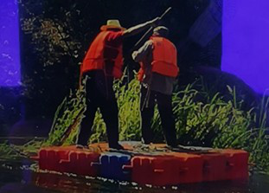

**（二）事发点水域概况**

新开河大北关桥河段河水流向由东南至西北，河面宽40米。大北关桥由西南向东北跨河，桥宽约35米。大北关桥东侧5米左右，与大北关桥平行设置了一道拦河浮筒拦截水草。拦河浮筒与大北关桥之间，有3座废弃的“**Π**”字型桥脚，露出水面2米左右，桥脚为直径约40cm铁管。浮筒和桥脚都挂满了水草。最南端桥脚距离运河南岸约5米，距离大北关桥约2米。

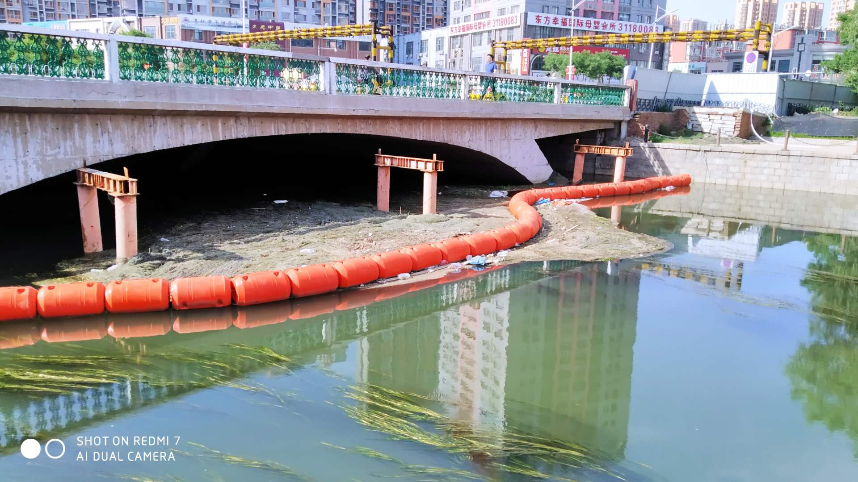

 三、事故发生经过和救援情况

**（一）事故发生经过**

2020年6月15日下午，运河景观维护中心机场管理队在新开河大北关桥东侧桥下，准备进行河面打捞水草作业，班长高某某到现场巡视后，叮嘱作业人员一定要穿着救生衣下水作业，随后按照管理队长郭某某的指派，到黎明公园处理群众投诉的枯树枝险情。

孟某等6名工人自行商量，决定两个人一组，轮流驾乘排子打捞水草，其他4人在运河南岸接应。14时20分左右，工人刘某和王某某一组在大北关桥东侧下河打捞水草。由于天气炎热，两人没有穿救生衣，而王某某脚穿水靴。两人驾乘排子到最南端的一个废弃桥脚跟前时，王某某探身双手抓住桥脚，试图将排子前移，进一步靠近桥脚，以便于打捞水草。由于向前探身，身体倾斜，身体触及桥脚时，排子受反作用力后移，刘某和王某某失去重心同时跌落水中，被河水向下游裹挟，随之由东向西进入大北关桥桥涵下方，离开岸上人员视线。

**（二）救援情况**

看到刘某和王某某落水冲入桥涵，岸上4名工人迅速拿起救生衣和绳索到大北关桥西侧拦截。大北关桥宽35米，刘某被河水由东向西冲出桥涵后，岸上工人迅速向其抛投绳索，刘某抓住绳索，被岸上人员拉上岸。

刘某被救后，岸上人员仍旧没有发现王某某，工人立即打110报警，并拨打119消防救援电话。大约30分钟后，消防救援人员赶到，进行潜水搜索。同时，现场人员又拨打蓝天救援队电话，请求支援。18时许，蓝天救援队11人到达现场，分成两组进行搜索。一组在岸上，分区域用抛投钩搜索，一组驾驶冲锋舟，利用声呐在出事点的上游向下游搜索。

消防人员和蓝天救援队对王某某搜寻救援期间，管理队长郭某某向运河景观维护中心主任盛某报告王某某落水情况，盛某向主管领导沈阳市城市管理综合执法局机关纪委书记李某报告，李某到达现场后，因没有找到王某某无法确认最终情况，李某等人继续组织救援工作。

大东区应急管理局在得到区警务平台报送的情况后，立即向沈阳市应急管理局报告，市、区两级应急部门到达现场参与救援搜寻工作。

6月16日0时10分，蓝天救援队员在大北关桥西侧7米，距运河南岸7米处发现王某某，救援人员将其打捞上岸，因王某某已经落水近10小时，打捞上后身体已经僵直，毫无生命体征，现场人员没有拨打120急救电话，医务人员没有到达现场。现场公安人员对王某某进行生命体征确认，认定王某某已经死亡。

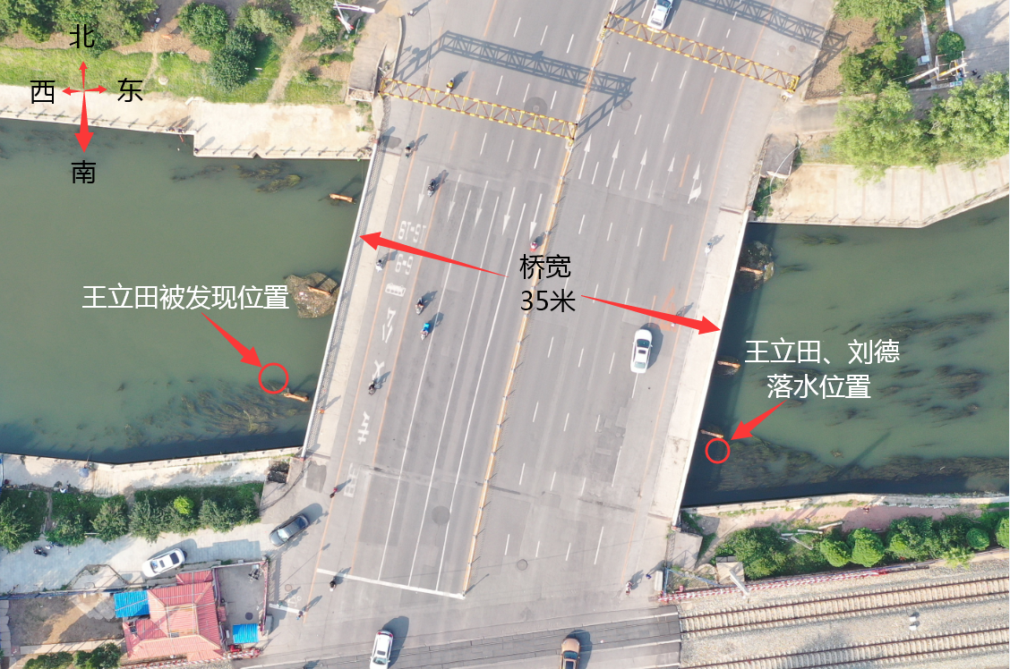

事故现场航拍图

四、伤亡人员及直接经济损失

本次事故造成一人死亡，无人员受伤。

死者王某某，运河景观维护管理中心临时工，男，身份证住址沈阳市大东区吉祥一路。

2020年7月22日，沈阳市大东区人民法院作出判决，判决运河景观维护中心赔偿王某某家属431432元（详见附件《民事判决书》2020辽0104民初6454号）。

本次事故造成直接经济损失约68万元。

五、事故发生原因和事故性质

**（一）直接原因**

王某某在进行水草打捞作业时，未按规定穿着救生衣，操作不当落水，造成溺水身亡。

**（二）间接原因**

1.运河景观维护中心水面作业安全措施落实不到位。

（1）工人王某某打捞水草作业时未按照企业内部规章《水面作业安全操作规程》要求穿戴救生衣。

（2）机场管理队人员安排不合理，安全管理人员高某某因处理其他现场问题，未按规定在打捞水草作业现场进行巡视。

2.工人王某某未经过安全培训和安全教育直接上岗作业。经调查，事故发生时，王某某被招入运河景观维护中心仅4天，属于新入职员工，在没有经过正规安全培训教育的情况下，参加打捞水草作业。

3. 运河景观维护中心对从事水上作业员工的身体条件审查不严格。王某某在事故发生时，已年满70周岁，运河景观维护中心没有对其身份信息、身体条件严格审查，致使不具备条件的人员从事风险性较大的水上作业活动。

**（三）事故性质**

    经调查认定，沈阳市新开河大北关桥“6.15”一般淹溺事故是一起生产安全责任事故。

六、对有关责任者和责任单位的处理建议

**（一）对有关责任单位的处理建议**

运河景观维护中心，水草打捞工作安全管理不到位，安全教育、安全培训及安全措施不落实，危险性较大的作业人员安排不合理、存在违章现象，对事故的发生负有责任，其行为违反了《中华人民共和国安全生产法》第二十五条、第四十一条、四十二条的规定，依据《中华人民共和国安全生产法》第一百零九条第一项、《沈阳市安全生产行政自由裁量指导标准》序号35的规定，建议由市应急管理局给予该中心罚款25万元的处罚。

**（二）对有关责任者的处理建议**

1.王某某，运河景观维护中心机场管理队工人，违反水面作业安全操作规程，不按规定穿着救生衣进行打捞水草作业，作业中操作不当落水溺亡，对事故的发生负有直接责任。因在事故中已经死亡，故不再追究责任。

2.高某某，运河景观维护中心机场管理队班长，负责作业现场的安全管理工作。没有认真履行安全管理职责，对水草打捞作业现场安全管理不严格，对潜在的事故隐患没有引起足够的重视，水面作业人员安全教育不到位、安全措施不落实，对事故发生负有责任，建议按照干部管理权限给予警告处分。

3.郭某某，运河景观维护中心机场管理队队长，负责管理队全面工作。对风险性较大的工作人员录用审查把关不严、安排不合理，存在顾此失彼的现象；对水草打捞工作的安全管理工作重视不够，安全教育、安全培训及安全措施不落实，对事故发生负有管理责任，建议按照干部管理权限给予记过处分。

4.裴某某，运河景观中心安全设备科长，负责景观维护工作的安全检查、员工安全教育培训工作，对员工安全教育培训不落实、员工违章作业等问题负有管理责任，依据《中华人民共和国安全生产法》第九十四条、《沈阳市安全生产行政自由裁量指导标准》序号5的规定，建议由沈阳市应急管理局对其处以罚款1.3万元的行政处罚。

5.盛某，运河景观维护中心主任，法定代表人，对该中心存在的安全检查不到位、员工教育培训不落实、风险性较大的工作人员安排不合理、安全措施不落实等问题负有领导责任，其行为违反了《中华人民共和国安全生产法》第十八条第（三）、（五）项的规定，依据《中华人民共和国安全生产法》第九十二条第（一）项、《沈阳市安全生产行政自由裁量指导标准》序号2的规定，建议由市应急管理局给予其2019年度收入30%罚款的处罚，并由沈阳市城市管理综合执法局通报批评。

6.陈某某，沈阳市园林绿化与市容环卫管护中心主任，分管沈阳市城市管理综合执法局的安全工作，对运河景观维护中心安全管理工作不到位，发生一般淹溺事故负有领导责任，建议按照干部管理权限对其通报批评。

7.李某，沈阳市城市管理综合执法局机关纪委书记，分管运河景观维护中心，对运河景观维护中心安全管理工作不到位，发生一般淹溺事故负有领导责任，建议按照干部管理权限对其进行通报批评。

七、事故防范和整改措施

运河景观维护中心要深刻吸取事故教训，举一反三，认真查找和解决安全管理工作中的漏洞，明确危险作业项目，研究制定和细化水草清理和打捞作业的专项工作方案，并严格按方案组织施工，严格录用从业人员标准，落实安全教育和培训工作，提高从业人员安全意识，加强现场安全管理，确保各项安全措施落实。

                                            运河景观维护中心“6.15” 一般淹溺事故调查组

                      2020年8月10日